2.减法
第1课时 不退位减
▶教学内容
教科书P17~18例1，完成教科书P18“做一做”和P20“练习三”中第1~3题。
▶教学目标
1.通过直观图配合笔算过程及知识迁移，使学生理解两位数减两位数的算理，能正确笔算。
2.经历算法的探索过程，发现数学问题，培养学生解决数学问题的能力。
3.掌握两位数减两位数的不退位减法的竖式书写方法，培养学生知识迁移的能力和良好的书写习惯。
▶教学重点
理解并掌握两位数减两位数的不退位减法的笔算方法。
▶教学难点
理解两位数减两位数的不退位减法的算理，能正确笔算。
▶教学准备
课件，计数器。
▶教学过程
一、创设情境，导入新课
师：同学们，你们知道2008年的奥运会是在哪里举办的吗？
【学情预设】学生可能会回答，2008年的奥运会是在我们的首都——北京举办的。
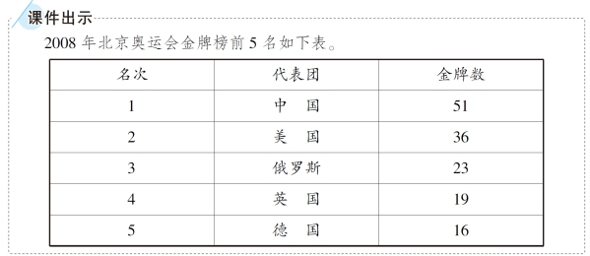课件出示教科书P17金牌榜主题图。2008年北京奥运会金牌榜前5名如下表。

师：这是2008年奥运会金牌榜，大家仔细观察，从表中你们了解到了哪些信息？
学生自由发言。
师:在2008年北京奥运会上各国代表团都有出色的表现。在奥运金牌榜上，中国的金牌总数位列第一，这值得我们所有中国人为之骄傲和自豪。
【设计意图】充分发挥主题图的作用，让学生全面熟悉主题图中的内容，并描述前5名代表团获得的金牌数，从数据中让学生对祖国取得的成绩感到自豪。
师:现在根据这些金牌数，你能提出一个数学问题吗?
指名学生提出问题，其余学生判断要用什么方法计算。
【学情预设】学生可能根据主题图中的数据提出一些用加法或减法计算的数学问题。根据加、减法的意义，学生能准确选择计算方法。有的是上节课已学的计算问题，有的是本节课和后面的学习中会遇到的计算问题。教师根据学生所提问题的情况灵活处理。
师:刚才同学们提出了一些用加法或减法计算的数学问题，加法问题我们在前面已会计算，今天我们就主要来学习有关减法计算的问题。
【设计意图】从熟悉的主题图中提出数学问题，感受到我们身边就蕴含着许多数学问题，密切联系了数学与实际生活。让学生选择解决问题的计算方法，体现了加法和减法计算在现实生活中的价值。
二、探究算理，明确算法
1.课件出示教科书P18例1。
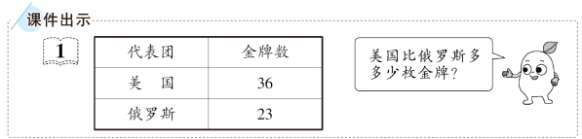
师：要求什么问题？也就是求什么？怎样列式？
【学情预设】要求美国比俄罗斯多多少枚金牌，就是求36比23多多少，用减法计算，列式为36-23。（教师适时板书）
师：观察算式，这与我们以前学过的两位数减一位数或整十数有什么不同？
【学情预设】学生可能会回答这是一道两位数减两位数，且减数不是整十数的计算。
师：说得很好，这就是我们今天要学习的内容——两位数减两位数的不退位减法。（板书课题：不退位减）
师：你们会算吗？同学们试着算一算。
学生试算，教师巡视。全班汇报，交流算法。
【学情预设】预设1：采用转换法。先用36减去20，再减去3，或先用36减去3再减去20，结果都是13。将两位数减两位数的不退位减法转换成已学过的两位数减整十数和一位数的内容。
预设2：用摆小棒的方法。此种方法，让学生上台摆一摆。先摆3捆和6根小棒表示36，减去23就拿走2捆和3根小棒，所以还剩1捆和3根小棒就是13。
预设3：用画点子图的方法。结合学生的交流，引导学生说出点子图中各部分对应的意义。先画36个圆点，每10个圆点为一行，画满3行，最后一行画6个圆点，要减去23，先从中圈出2行，再从最后一行中圈出3个圆点，还剩13个圆点，就是13。
预设4：用拨计数器的方法。先在计数器的十位拨3颗珠子，个位拨6颗珠子表示36，减去23就是从十位去掉2颗珠子，从个位去掉3颗珠子，这样十位剩1颗珠子，个位剩3颗珠子，表示13。
预设5：用竖式计算的方法。此种方法是本节课的重、难点，应单独重点教学。
【设计意图】由于不同学生学习起点不同，因此设计这一开放式环节，教师可关注不同基础的学生，同时也为难点的突破做到心中有数。只要学生思维正确，计算正确，都要给予肯定，体现计算方法的多样性。
2.理解竖式计算的方法。
师：同学们真棒！用不同的方法计算，得到了36减23的差。下面我们重点来研究竖式计算的方法。请刚才用这个方法计算的同学上台板演。
师：他这样计算对不对呢？请同学们拿出圆片摆一摆，再判断。想一想，竖式中的数分别对应圆片的哪部分。
学生以小组为单位摆圆片后，指名学生到讲台前摆，边摆边说。
【学情预设】十位摆3个圆片，表示3个十，个位摆6个圆片，表示6个一。减去23就要从十位拿走2个圆片，还剩1个圆片，就是10，再从个位拿走3个圆片，还剩3个圆片，就是3。所以得13。
结合学生的板演和汇报，教师出示课件，动态展示竖式计算过程，进行讲解和补充。
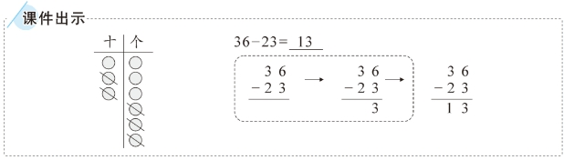
【设计意图】通过直观图配合笔算过程帮助学生理解笔算减法的算理及算法。
师：想一想,列竖式计算两位数减两位数时应注意什么?
引导学生思考，交流归纳。
师小结:列竖式计算时，相同数位要对齐，从个位减起。（教师板书）
【设计意图】强调写竖式时相同数位要对齐，计算时要先从个位减起，有效突破本课的重点。
三、巩固应用，深化理解
1.完成教科书P18“做一做”第1题。
学生独立完成后，互相交流计算过程和结果:说说自己是怎样看圆片图写出减法竖式的。
【设计意图】跟前面新课教学不同，这里先出示圆片图，再根据图抽象出算式(横式和竖式)。在学生汇报时，注意结合圆片图呈现竖式计算的过程，使学生对笔算减法的算理及算法的理解得到提升，进一步巩固笔算减法的竖式写法和从个位减起的计算顺序。
2.完成教科书P18“做一做”第2题。
学生独立完成，全班汇报交流结果。
师：对于48-18，想:个位上得几?怎样写?这里的0可不可以不写?为什么?
师：对于25-21，想:十位上得几?怎么写?这里的0为什么可以不写？
【学情预设】对于第一个算式个位上得0，必须写0，用来占位，学生在已有经验的基础上理解起来比较轻松；而第二个算式十位上得0，有的学生会写出来，这时就要提醒学生0不能在最高位，所以这时的0不能写。
【设计意图】这两道题展现了计算中可能出现的两种特殊情况：个位相减得0和十位相减得0。这里通过“想”的问题，提醒学生，避免出现错误，也为后面学习多位数的笔算减法中相同情况打下基础。
3.完成教科书P20“练习三”第1题。
学生先在教科书上独立完成，再集体订正。
师：观察这3道题的数据，你们发现了什么？
【学情预设】被减数相同，减数都由8组成，且8所在的数位不同。
师:说一说笔算减法时要注意什么。
教师引导学生进一步体会列竖式计算时应注意相同数位对齐，注意相同数位上的数才能相减。
4.完成教科书P20“练习三”第2题。
让学生独立完成。计算时可以让学生灵活自主地选择口算或笔算，体会计算方法的多样性。
全班集体订正。
5.完成教科书P20“练习三”第3题。
学生独立完成，集体订正。
【设计意图】这组练习让学生对笔算减法的算理和算法的理解得到巩固和加深，并借计算练习培养学生认真书写的习惯，规范书写格式，做到计算正确、书写整洁，同时利用第3题体现减法在实际生活中的应用，为后面例4的学习奠定基础。
四、课堂小结，畅谈收获
师：通过今天这节课的学习，你们学到了什么？有哪些收获？
全班交流小结并谈收获。
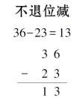▶板书设计

